B 1250 MG
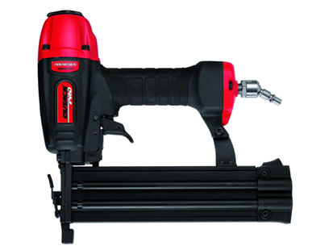
Lichtgewicht professionele pneumatische bradtacker met magnesium body
Geschikt voor het bevestigen van de meest gangbare houtsoorten in de bouw en ideaal voor de perfecte afwerking
Voorzien van diepte-instelling, voorplaat met snelsluiting + beschermvoet en verdraaibare luchtuitlaat
2 jaar garantie
Artikelnummer | 4212013
afmeting | 273 x 67 x 249 mm
gewicht | 1200 g
luchtverbruik | 0,6 l/schot
magazijncapaciteit | 100 brads
bevestigingsmiddelen | brad Ø 1,2 (20-50 mm)

